

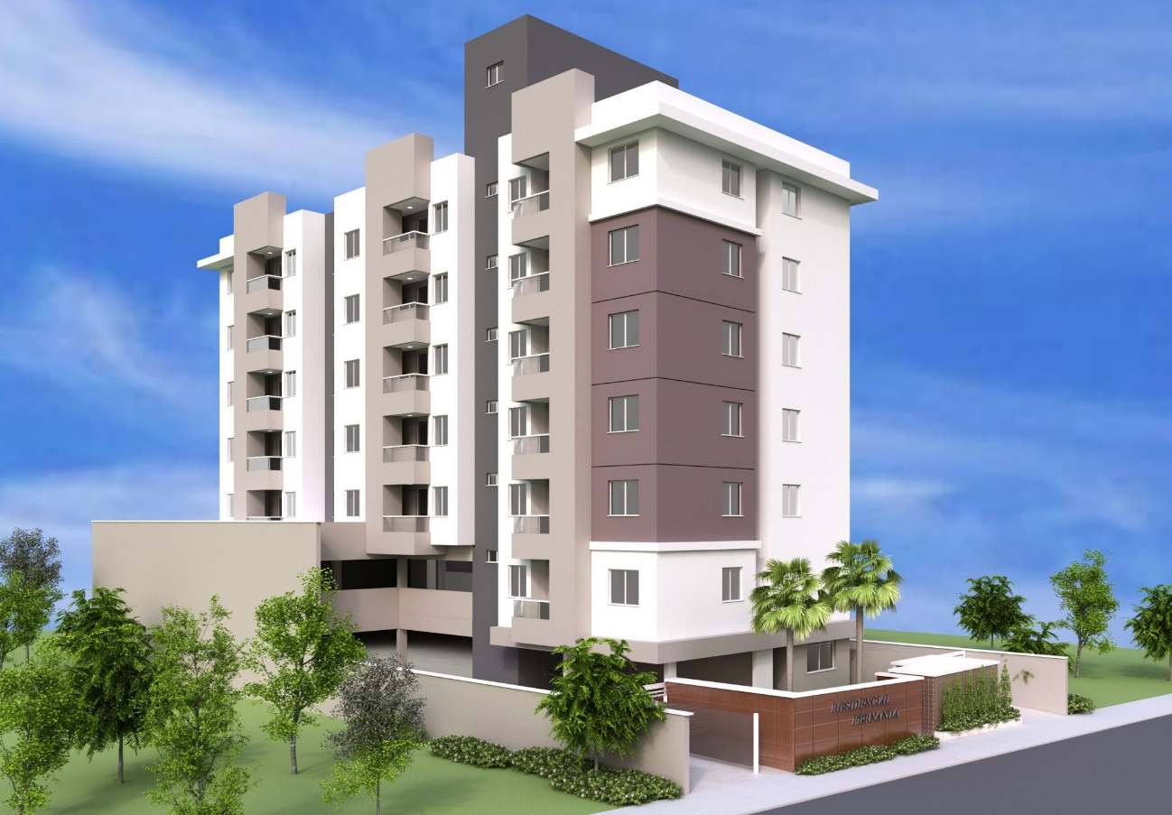

RESIDENCIAL FERNANDA
Mapeamento Elétrico e Hidrossanitário

MAPEAMENTO
APARTAMENTOS FINAL 03

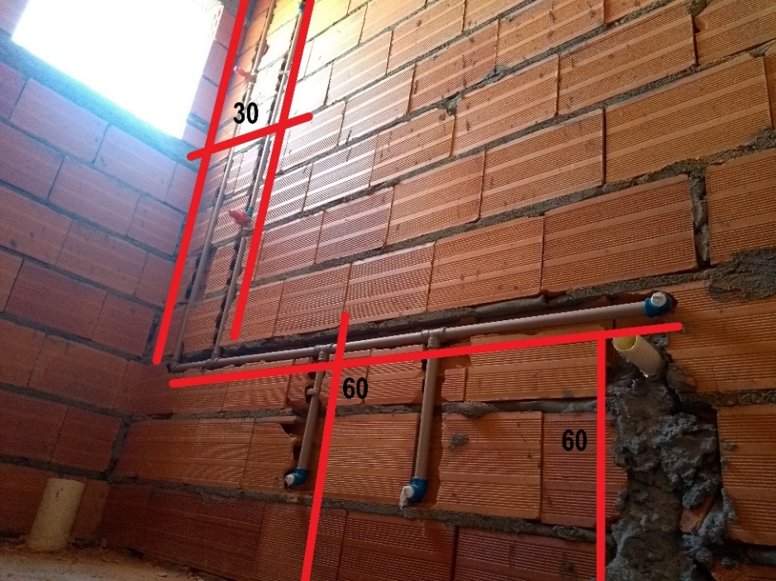
Figura 1 – Parede do BWC

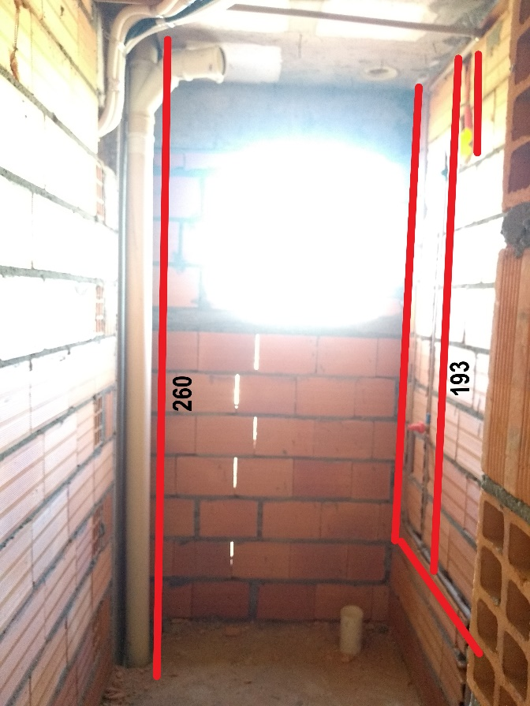
Figura 2 - BWC
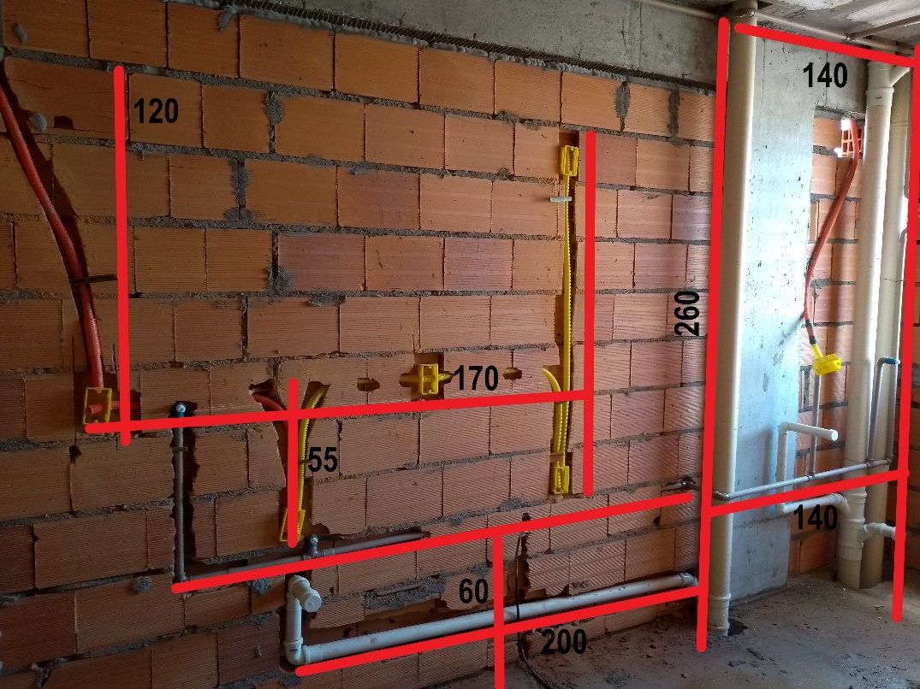
Figura 3 – Parede da cozinha e Shaft da Lavanderia

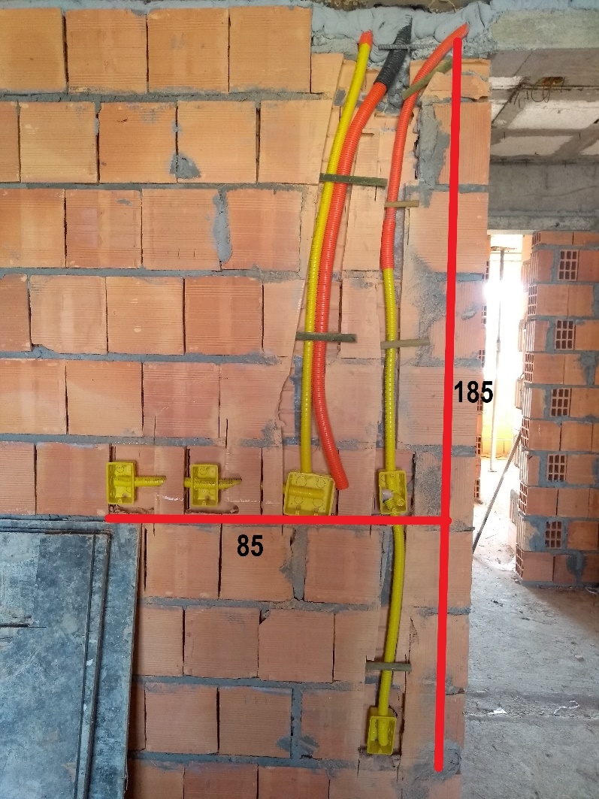
Figura 4 – Entrada do Apto
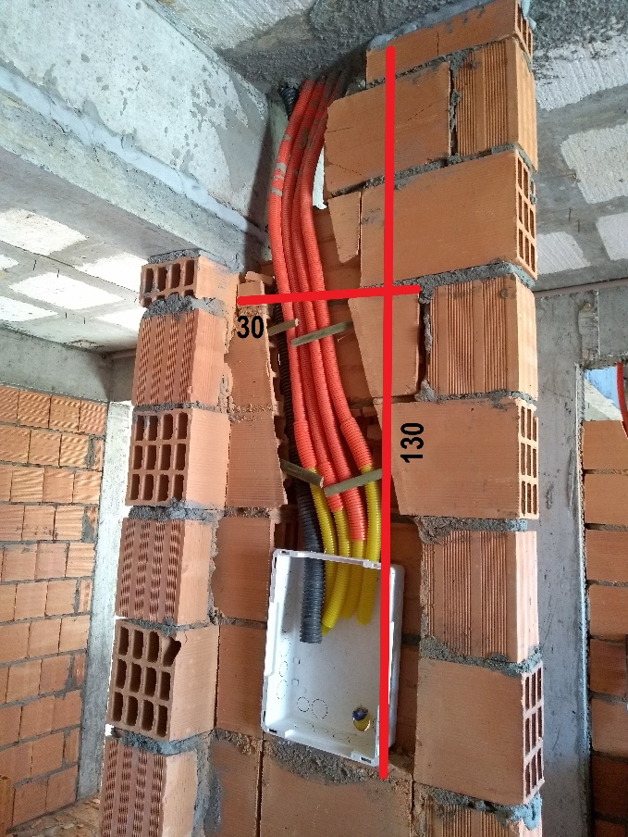
Figura 5 – Quadro de Disjuntores

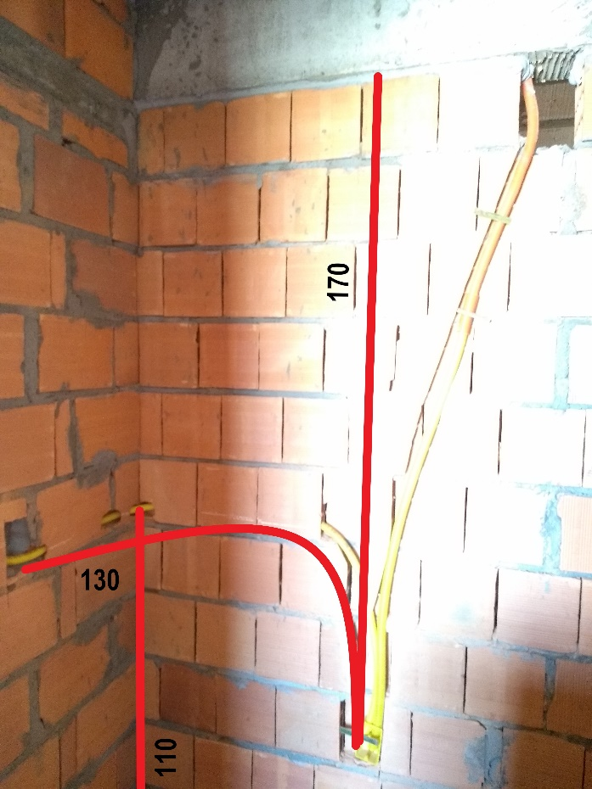
Figura 6 - Parede pequena
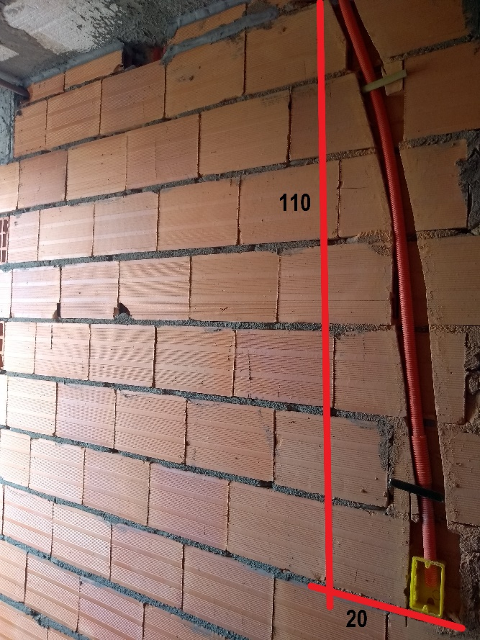
Figura 7 - Parede atrás da cozinha

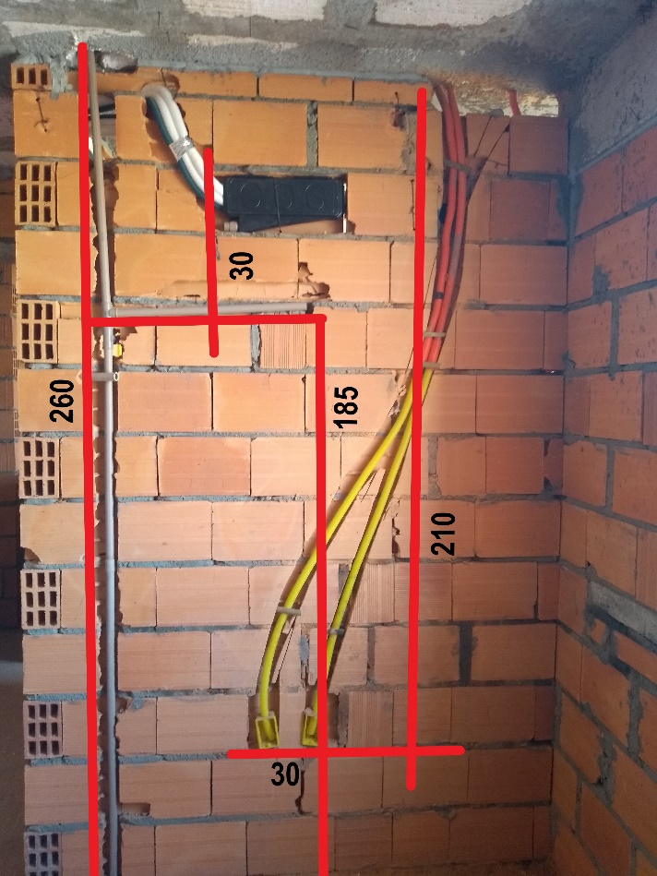
Figura 8 - Dormitório maior
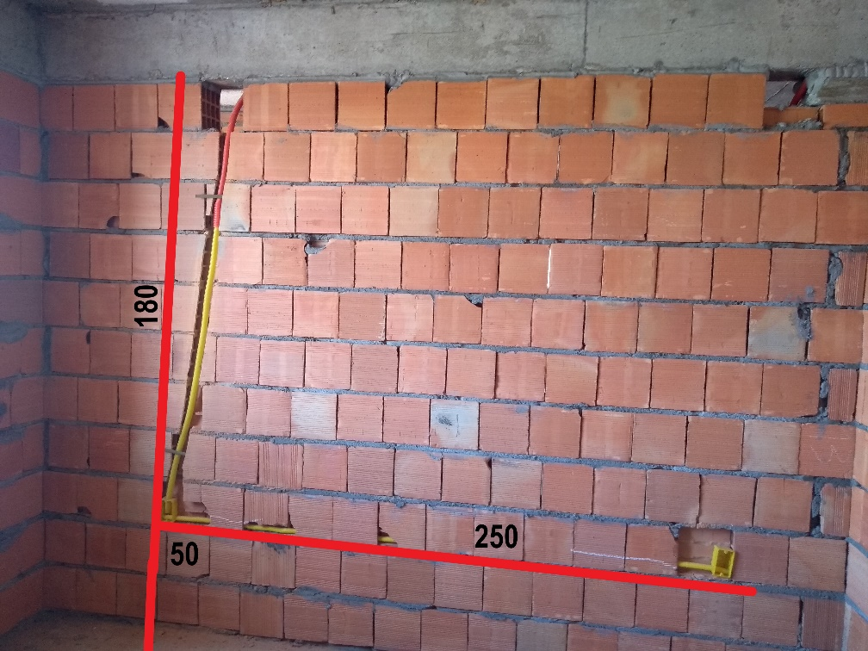
Figura 9 - Dormitório maior

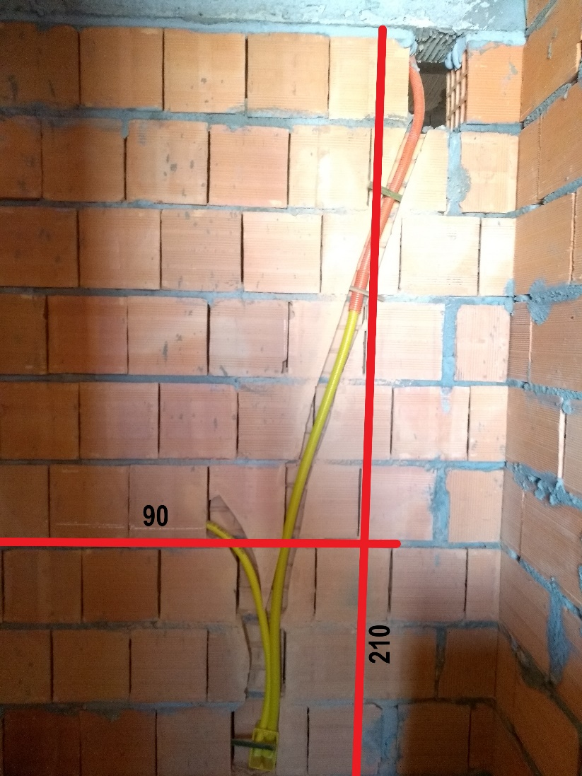
Figura 10 - Dormitório maior
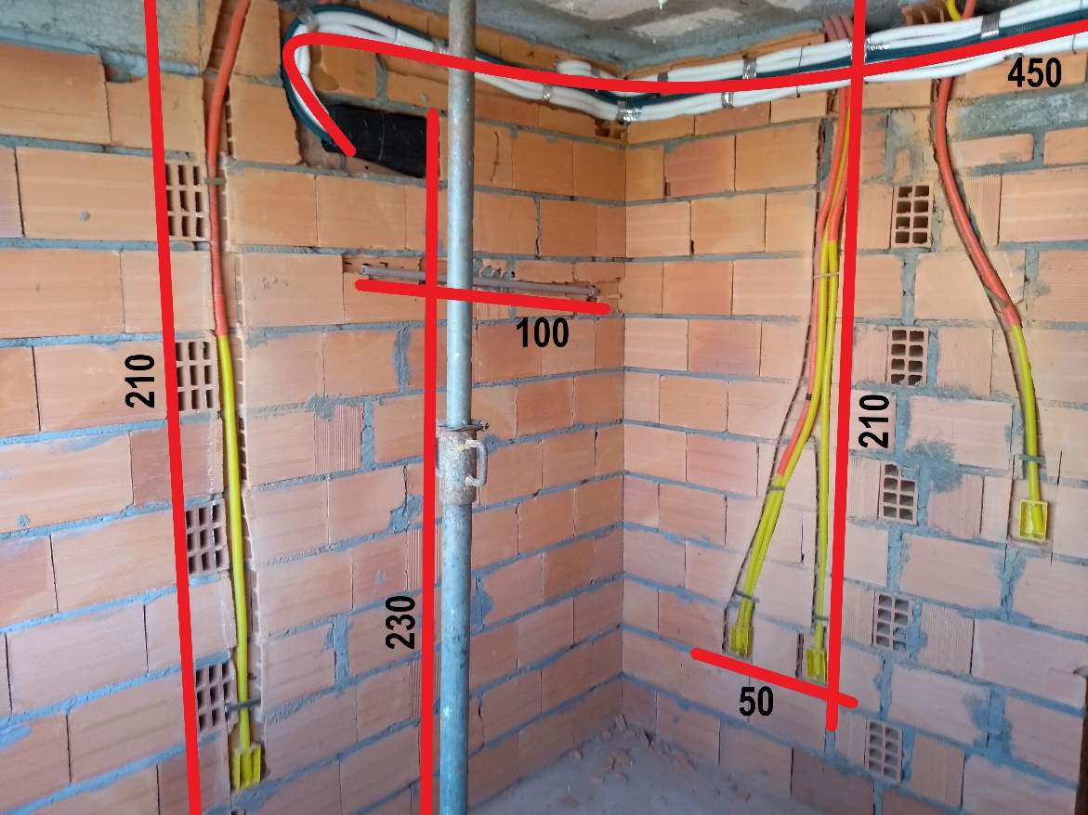
Figura 11 - Dormitório menor

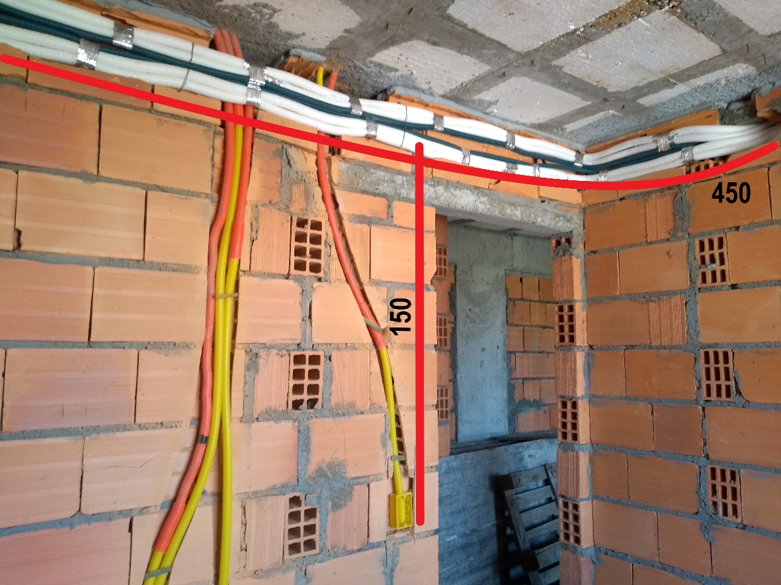
Figura 12 - Dormitório menor

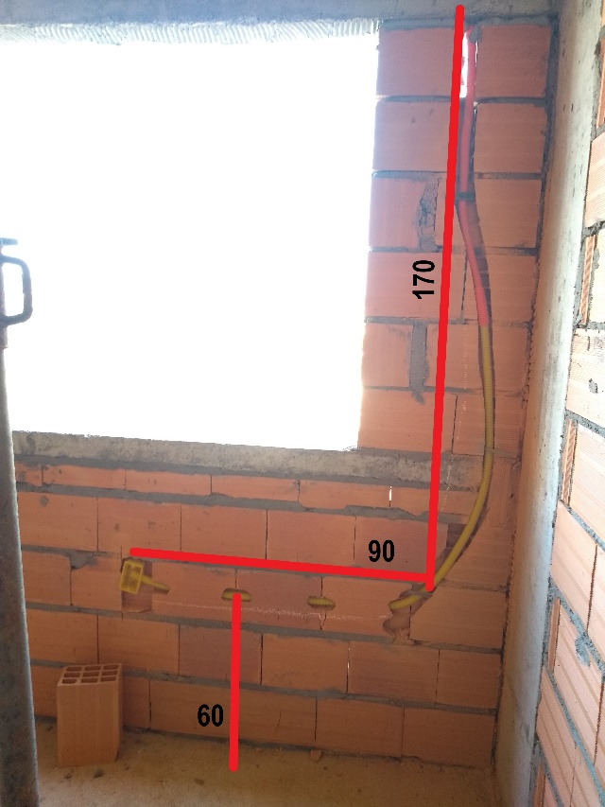
Figura 13 - Dormitório menor

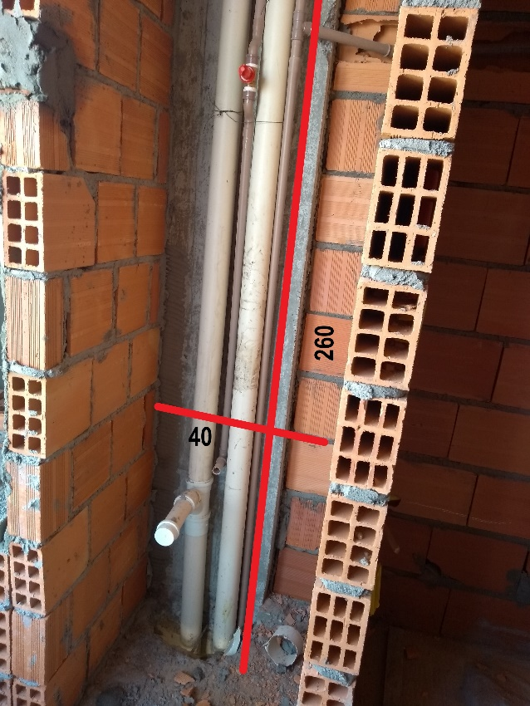
Figura 14 – Shaft da Sacada atrás da Pia
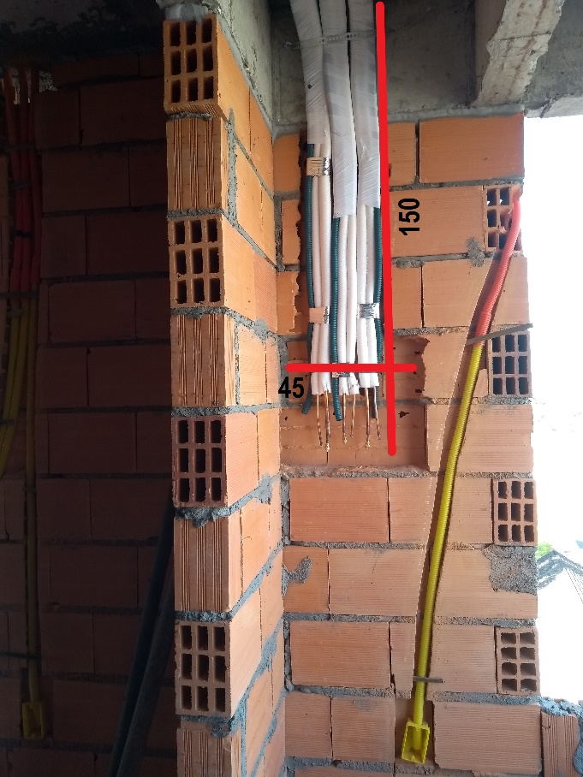
Figura 15 – Término das Infra na Sacada

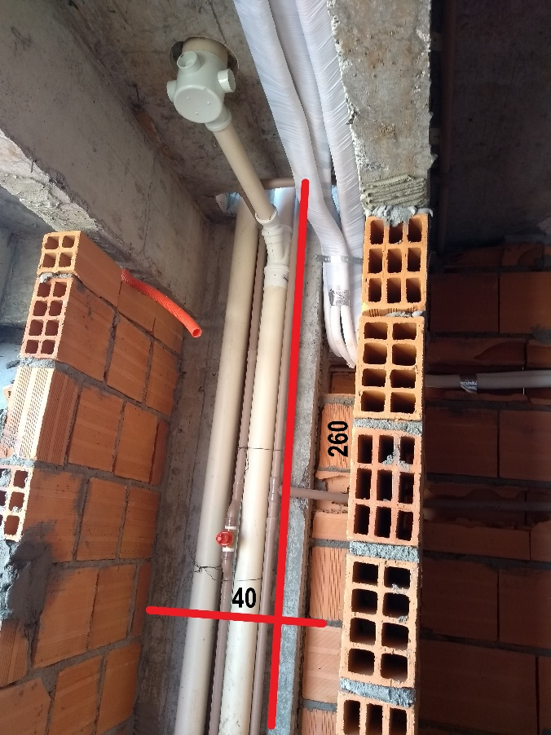
Figura 16 - Sacada
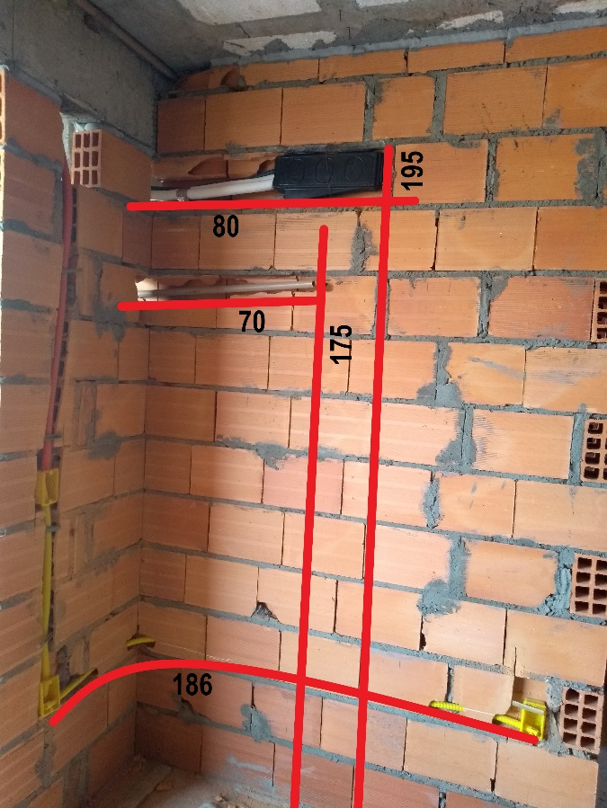
Figura 17 - Parede da sala no local do Split

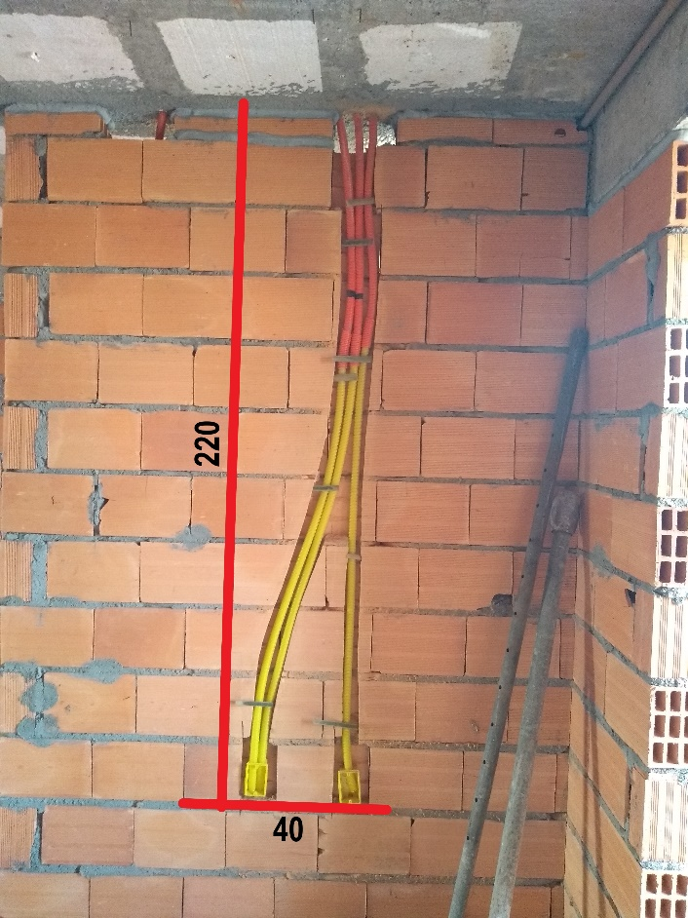
Figura 18 - Parede da sala

